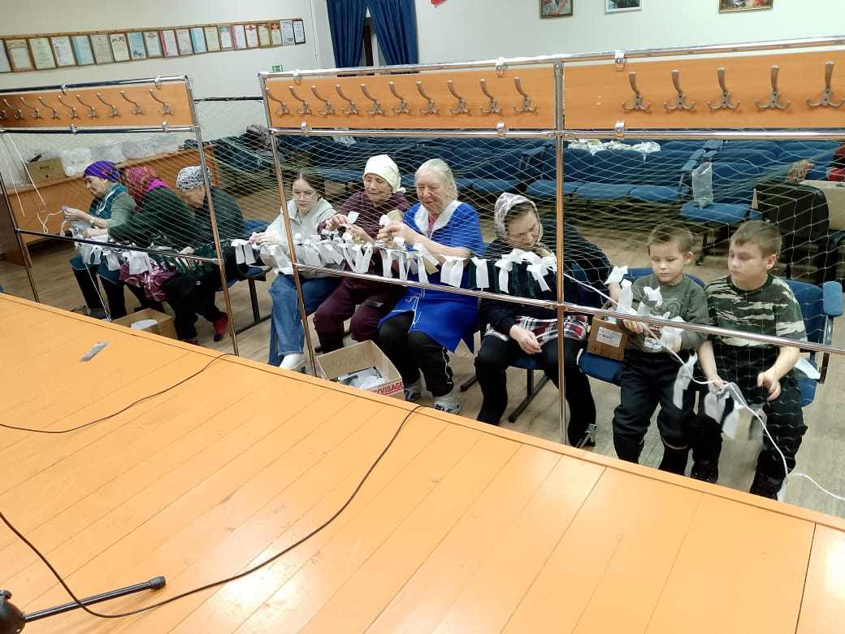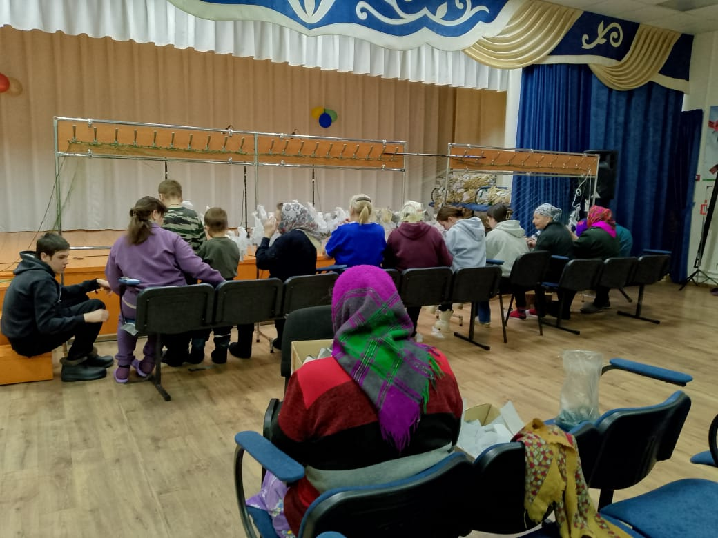
В Староматакском сельском доме культуры вновь началась работа по изготовлению маскировочных сетей для военнослужащих. Инициатива была реализована сотрудниками учреждения культуры совместно с местными жителями.

